LAPORAN PROJECT
AUDIT SISTEM INFORMASI

EVALUASI TATA KELOLA TEKNOLOGI INFORMASI
MENGGUNAKAN FRAMEWORK COBIT 2019
PADA PT AEGISINDO MITRA SEJATI
Disusun untuk Memenuhi Tugas Mata Kuliah
Audit Sistem Informasi (453)
Disusun Oleh:
Dinda Callista (11250083)
Alim Fatun Rofiah (11250127)
Nur Fikri (11250138)
Dosen Pengampu:
Juarni Siregar, S.Pd., M.Kom
PROGRAM STUDI SISTEM INFORMASI (S1)
FAKULTAS TEKNOLOGI INFORMASI
UNIVERSITAS NUSA MANDIRI
JAKARTA
2026

KATA PENGANTAR
Puji syukur kami panjatkan kehadirat Tuhan Yang Maha Esa, karena atas berkat dan rahmat-Nya kami dapat menyelesaikan laporan project audit sistem informasi ini dengan baik. Laporan ini disusun untuk memenuhi tugas mata kuliah Audit Sistem Informasi (453) pada Program Studi Sistem Informasi (S1), Fakultas Teknologi Informasi, Universitas Nusa Mandiri.
Laporan ini membahas evaluasi tata kelola teknologi informasi pada PT Aegisindo Mitra Sejati menggunakan framework COBIT 2019. Melalui audit ini, kami melakukan penilaian terhadap tingkat kapabilitas (capability level) tata kelola TI pada lima domain yang relevan dengan kondisi perusahaan, yaitu APO14 (Managed Data), BAI09 (Managed Assets), DSS01 (Managed Operations), DSS04 (Managed Continuity), dan DSS05 (Managed Security Services).
Kami menyadari bahwa laporan ini masih jauh dari sempurna. Oleh karena itu, kami mengharapkan kritik dan saran yang membangun dari Ibu dosen pengampu dan rekan-rekan mahasiswa guna penyempurnaan laporan ini di kemudian hari.
Kami mengucapkan terima kasih kepada Ibu Juarni Siregar, S.Pd., M.Kom selaku dosen pengampu, PT Aegisindo Mitra Sejati sebagai objek studi kasus, seluruh responden yang telah berpartisipasi, serta semua pihak yang telah membantu penyelesaian laporan ini.
Semoga laporan ini dapat memberikan manfaat dan kontribusi dalam pengembangan tata kelola teknologi informasi, khususnya bagi perusahaan distribusi alat keselamatan kerja.

Jakarta, Mei 2026
Tim Penulis

DAFTAR ISI
HALAMAN JUDUL i
KATA PENGANTAR ii
DAFTAR ISI iii
DAFTAR TABEL iv
DAFTAR GAMBAR v

BAB I PENDAHULUAN 1
A. Latar Belakang 1
B. Permasalahan 2
C. Tujuan 3

BAB II PEMBAHASAN 4
A. Framework yang Digunakan 4
B. Domain dan Subdomain yang Digunakan 6
C. Capability Level dan GAP 10

BAB III PENUTUP 18
A. Kesimpulan 18
B. Saran 19

DAFTAR PUSTAKA 21
LAMPIRAN 23
Lampiran 1: Kuesioner Penelitian 23
Lampiran 2: Tabulasi Data Responden 33
Lampiran 3: Perhitungan Capability Level 42

DAFTAR TABEL
Tabel 2.1 — Perbedaan COBIT 5 dan COBIT 2019 ...
Tabel 2.2 — Capability Level COBIT 2019 (Level 0–5) ...
Tabel 2.3 — Rating Scale Ketercapaian ...
Tabel 2.4 — RACI Matrix ...
Tabel 2.5 — Hasil Perhitungan Capability Level APO14 ...
Tabel 2.6 — Hasil Perhitungan Capability Level BAI09 ...
Tabel 2.7 — Hasil Perhitungan Capability Level DSS01 ...
Tabel 2.8 — Hasil Perhitungan Capability Level DSS04 ...
Tabel 2.9 — Hasil Perhitungan Capability Level DSS05 ...
Tabel 2.10 — Ringkasan Capability Level dan GAP Analysis ...

DAFTAR GAMBAR
Gambar 1.1 — Peta Fungsi Organisasi dan Fokus Audit PT Aegisindo ...
Gambar 2.1 — Tahapan Audit Sistem Informasi PT Aegisindo ...
Gambar 2.2 — Profil Capability Proses TI PT Aegisindo ...
Gambar 2.3 — Peta Kesenjangan As-is dan To-be per Domain ...
Gambar 2.4 — Matriks Rating Ketercapaian Capability per Domain ...

BAB I
PENDAHULUAN

A. Latar Belakang
Pemanfaatan teknologi informasi saat ini telah menjadi faktor penentu daya saing bagi perusahaan, termasuk perusahaan yang bergerak di bidang perdagangan dan distribusi. Aktivitas bisnis yang dahulu dijalankan secara manual kini banyak yang beralih ke platform digital, mulai dari pemasaran, transaksi penjualan, hingga pengelolaan data pelanggan. Pergeseran ini menuntut perusahaan untuk mengelola teknologi informasinya dengan tata kelola yang baik agar investasi dan pemanfaatan TI benar-benar memberikan nilai tambah bagi organisasi (Erlansari dkk., 2023). Tata kelola teknologi informasi merupakan bagian yang tidak terpisahkan dari tata kelola perusahaan secara keseluruhan, yang bertujuan memastikan bahwa pemanfaatan TI selaras dan mendukung pencapaian tujuan bisnis (Jogiyanto & Abdillah, 2011).
PT Aegisindo Mitra Sejati merupakan perusahaan yang bergerak di bidang perdagangan dan distribusi alat keselamatan kerja (safety equipment) yang berlokasi di kawasan industri Cikarang, Kabupaten Bekasi. Perusahaan ini menyediakan beragam produk keselamatan kerja seperti alat pelindung diri (APD), alat pemadam kebakaran, peralatan las, hingga perlengkapan pengaman ketinggian, dengan jaringan distribusi yang menjangkau berbagai wilayah di Indonesia. Dalam menjalankan bisnisnya, PT Aegisindo Mitra Sejati mengandalkan model penjualan multi-saluran (multi-channel), yaitu melalui toko fisik, tim sales lapangan, beberapa marketplace (Tokopedia, Lazada, Ralali, Indotrading), serta WhatsApp Business sebagai saluran komunikasi utama dengan pelanggan. Struktur organisasi PT Aegisindo Mitra Sejati dapat dilihat pada Gambar 1.1.
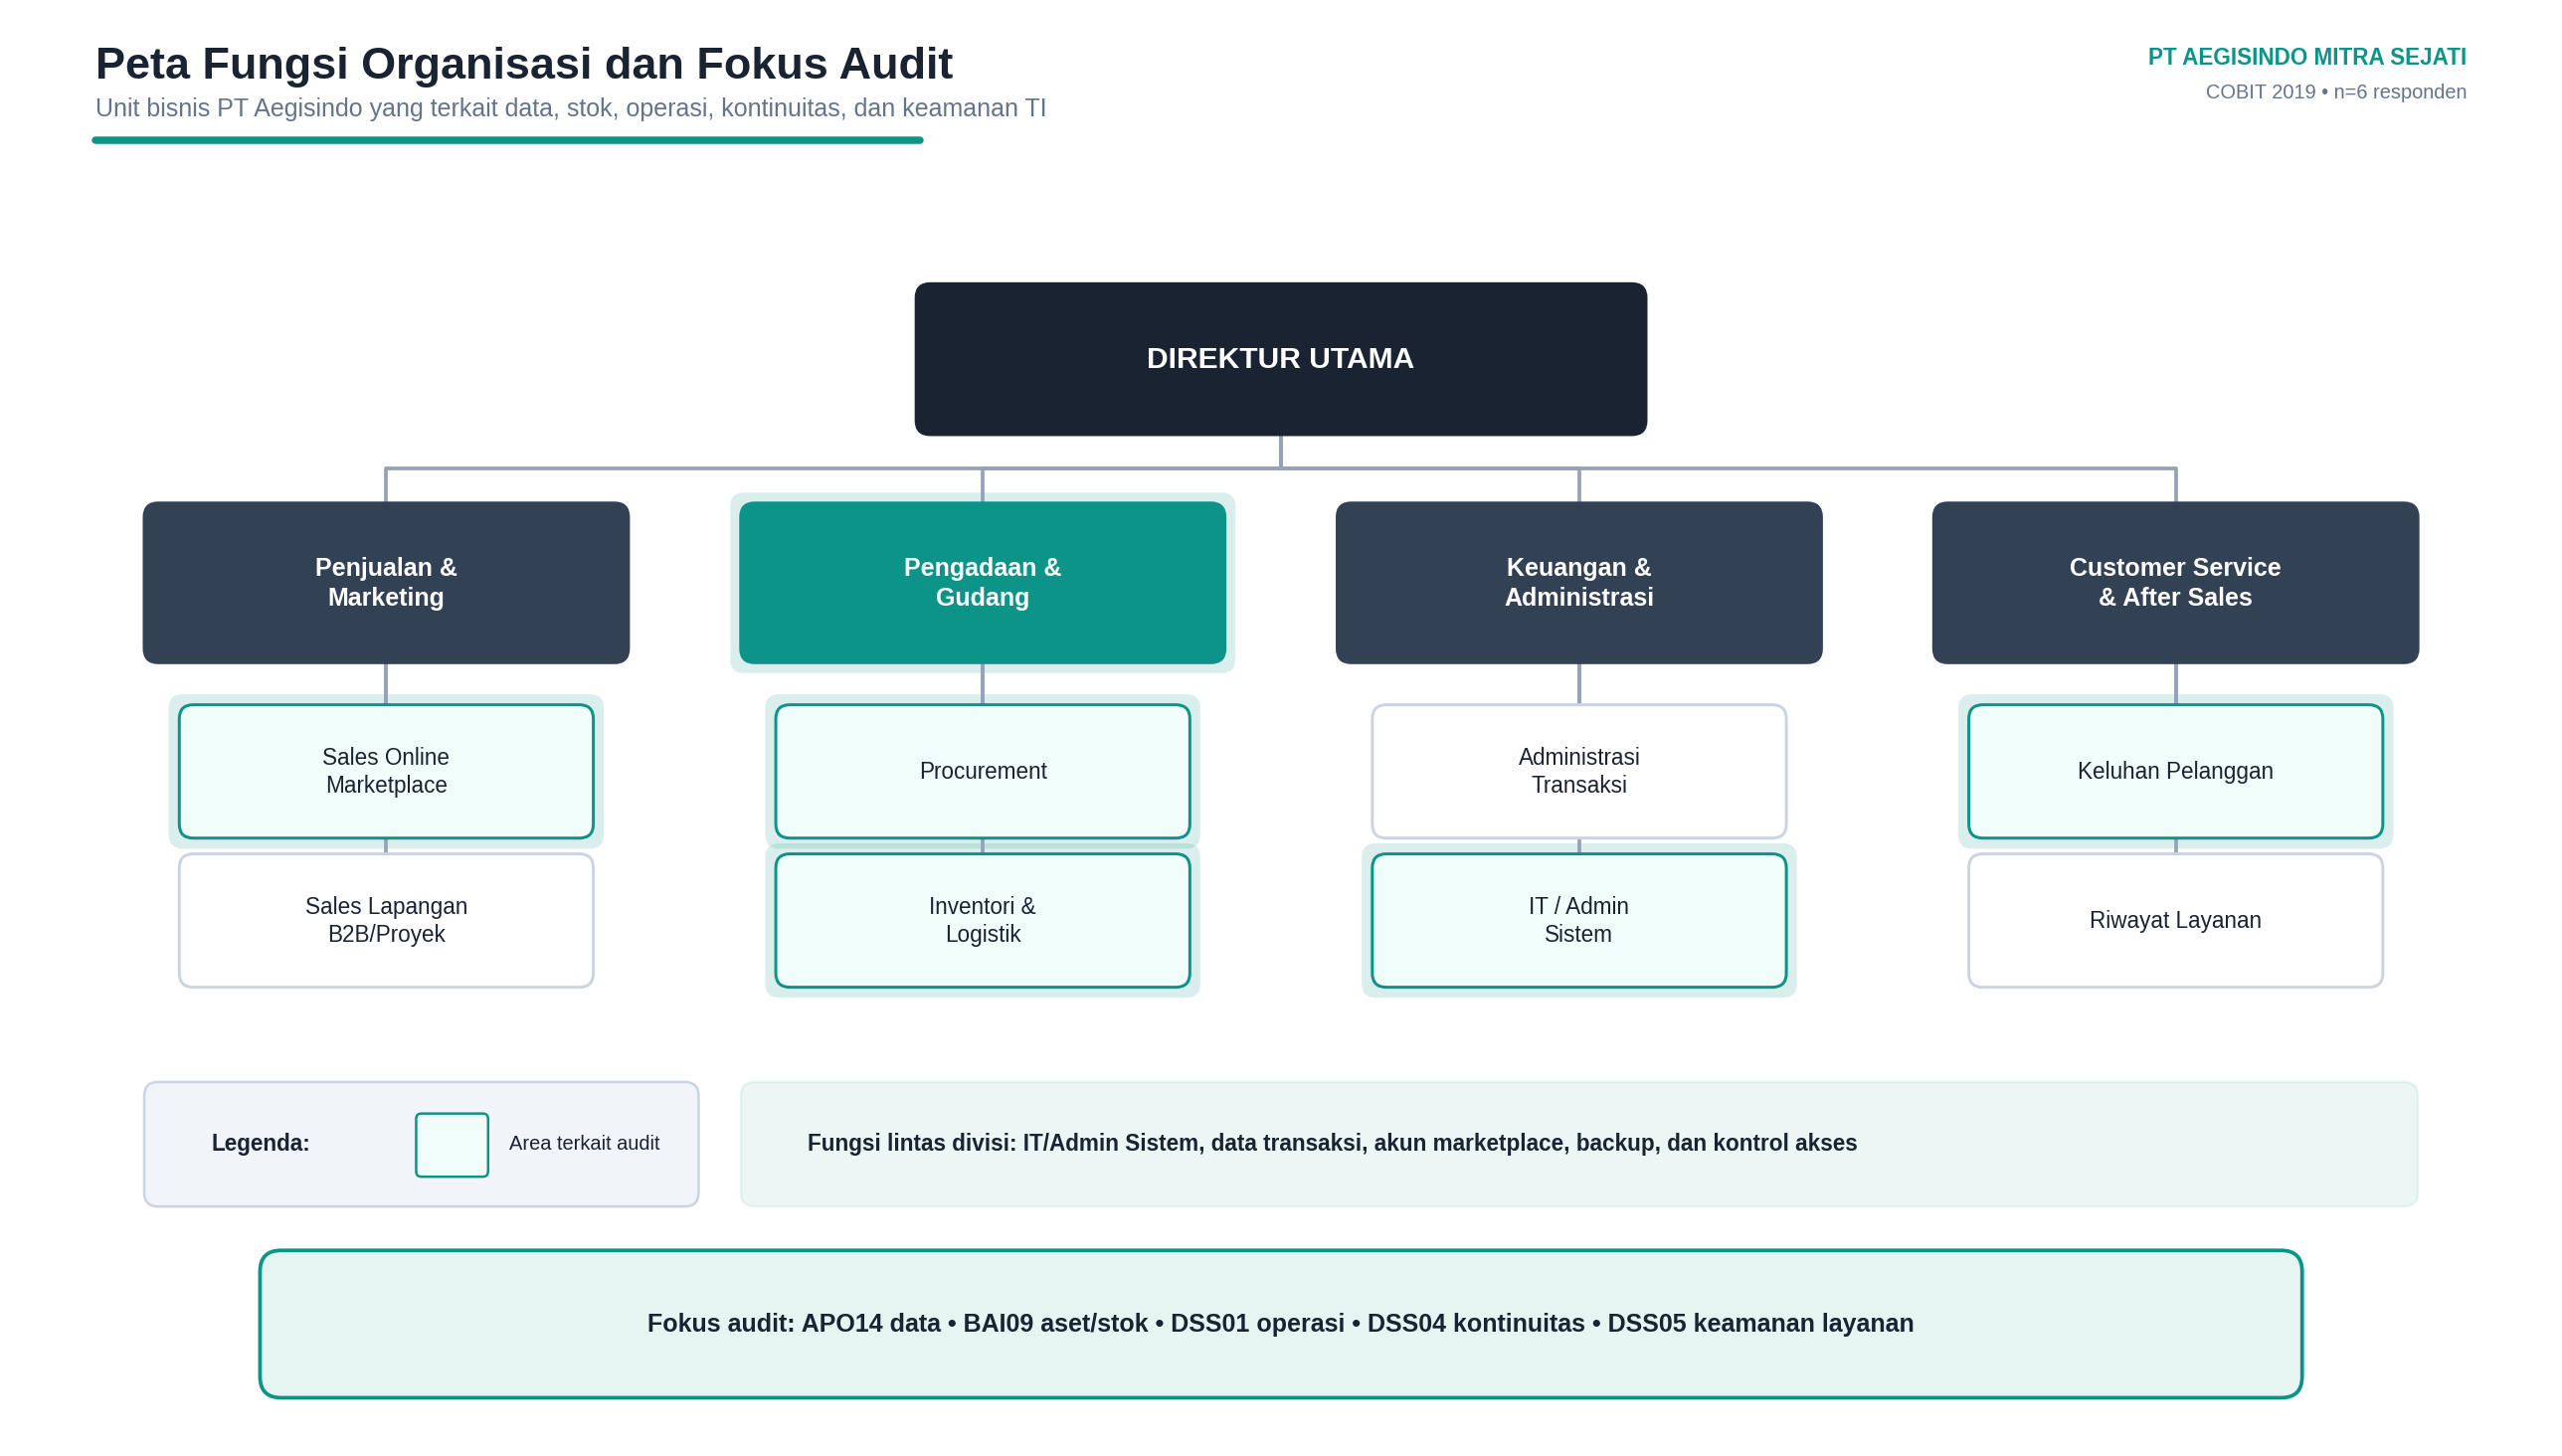
Gambar 1.1 — Struktur Organisasi PT Aegisindo Mitra Sejati
Meskipun kehadiran digital perusahaan tergolong aktif, pengelolaan teknologi informasi internalnya masih menyimpan sejumlah tantangan. Berdasarkan observasi awal, data inventori, pelanggan, dan penjualan masih dikelola secara terpisah di antara spreadsheet, percakapan WhatsApp, dan masing-masing marketplace tanpa adanya integrasi terpusat. Kondisi ini berpotensi menimbulkan inkonsistensi stok antar saluran, duplikasi data, serta risiko kehilangan data historis pelanggan karena belum adanya sistem pengelolaan data yang formal. Selain itu, ketergantungan yang tinggi terhadap WhatsApp dan marketplace pihak ketiga menimbulkan risiko keberlangsungan layanan apabila salah satu saluran mengalami gangguan. Tantangan-tantangan ini menunjukkan perlunya evaluasi menyeluruh terhadap tata kelola teknologi informasi perusahaan.
Audit sistem informasi menjadi langkah yang tepat untuk menilai sejauh mana tata kelola TI di PT Aegisindo Mitra Sejati telah berjalan secara memadai. Audit sistem informasi adalah proses pengumpulan dan pengevaluasian bukti untuk menentukan apakah suatu sistem informasi telah melindungi aset, menjaga integritas data, serta mendukung pencapaian tujuan organisasi secara efektif dan efisien (Weber, 1999 dalam Solechan, 2021). Melalui audit yang dilakukan secara sistematis, perusahaan dapat mengetahui posisi kematangan tata kelola TI-nya saat ini sekaligus mengidentifikasi area-area yang memerlukan perbaikan (Otero, 2018).
Dalam pelaksanaan audit ini, kerangka kerja yang digunakan adalah COBIT 2019. COBIT 2019 merupakan kerangka kerja tata kelola dan manajemen teknologi informasi terkini yang dikembangkan oleh ISACA. Kerangka ini dipilih karena menawarkan pendekatan yang fleksibel melalui konsep design factors, yang memungkinkan penyesuaian penilaian tata kelola dengan karakteristik dan kebutuhan spesifik organisasi (Syuhada, 2021). Dengan karakteristik PT Aegisindo Mitra Sejati sebagai perusahaan distribusi multi-saluran yang belum memiliki sistem informasi terintegrasi, fleksibilitas COBIT 2019 dinilai paling sesuai untuk memfokuskan audit pada domain-domain yang relevan dengan permasalahan perusahaan (Algiffary dkk., 2023).

B. Permasalahan
Berdasarkan latar belakang yang telah diuraikan, rumusan masalah dalam project audit sistem informasi ini adalah sebagai berikut:
1. Bagaimana tingkat kapabilitas (capability level) tata kelola teknologi informasi di PT Aegisindo Mitra Sejati pada domain Managed Data (APO14), Managed Assets (BAI09), Managed Operations (DSS01), Managed Continuity (DSS04), dan Managed Security Services (DSS05) berdasarkan framework COBIT 2019?
2. Seberapa besar kesenjangan (GAP) antara kondisi tata kelola TI saat ini (as-is) dengan kondisi yang diharapkan (to-be) pada masing-masing domain yang diaudit?
3. Rekomendasi perbaikan apa yang dapat diberikan untuk meningkatkan tingkat kapabilitas tata kelola teknologi informasi di PT Aegisindo Mitra Sejati?

C. Tujuan
Tujuan dari pelaksanaan project audit sistem informasi ini adalah:
1. Mengukur dan menganalisis tingkat kapabilitas (capability level) tata kelola teknologi informasi di PT Aegisindo Mitra Sejati pada lima domain COBIT 2019 yang telah ditentukan, yaitu APO14 (Managed Data), BAI09 (Managed Assets), DSS01 (Managed Operations), DSS04 (Managed Continuity), dan DSS05 (Managed Security Services).
2. Mengidentifikasi dan menganalisis kesenjangan (GAP) antara kondisi tata kelola TI saat ini dengan kondisi yang diharapkan pada setiap domain yang diaudit, guna mengetahui area-area yang paling memerlukan perbaikan.
3. Menyusun rekomendasi perbaikan yang konkret dan dapat diterapkan untuk meningkatkan tingkat kapabilitas tata kelola teknologi informasi di PT Aegisindo Mitra Sejati, sehingga dapat mendukung kelancaran dan keberlangsungan operasional bisnis perusahaan.

BAB II
PEMBAHASAN

A. Framework yang Digunakan

COBIT 2019
Dalam pelaksanaan audit sistem informasi pada PT Aegisindo Mitra Sejati, kerangka kerja yang digunakan adalah COBIT 2019 (Control Objectives for Information and Related Technologies). COBIT 2019 adalah kerangka kerja tata kelola dan manajemen teknologi informasi yang dikembangkan oleh ISACA (Information Systems Audit and Control Association) dan diperkenalkan pada tahun 2018 sebagai penyempurnaan dari COBIT 5 (Syuhada, 2021).
Pemilihan COBIT 2019 dilandasi beberapa pertimbangan. Pertama, kerangka ini merupakan versi paling mutakhir yang telah menyesuaikan diri dengan perkembangan teknologi serta mengintegrasikan berbagai standar internasional seperti ITIL, TOGAF, dan CMMI. Kedua, COBIT 2019 bersifat fleksibel melalui konsep design factors, sehingga penilaian tata kelola dapat difokuskan pada domain-domain yang benar-benar relevan dengan kondisi organisasi. Ketiga, model penilaian kapabilitasnya berbasis CMMI (Capability Maturity Model Integration) yang terstruktur, sehingga hasil penilaian dapat dipertanggungjawabkan dan dibandingkan dengan standar internasional (Algiffary dkk., 2023). Karakteristik PT Aegisindo Mitra Sejati sebagai perusahaan distribusi multi-saluran yang belum memiliki sistem informasi terpusat membuat fleksibilitas COBIT 2019 menjadi pertimbangan utama.

Perbedaan COBIT 2019 dengan Versi Sebelumnya
COBIT 2019 memiliki sejumlah perbedaan mendasar dibandingkan COBIT 5, sebagaimana dirangkum pada tabel berikut:
Aspek | COBIT 5 | COBIT 2019
Jumlah Proses | 37 proses | 40 proses (5 Governance + 35 Management)
Prinsip | 5 prinsip | 6 prinsip (sistem tata kelola dan kerangka tata kelola)
Capability Level | 0–5 | 0–5 (berbasis CMMI)
Fleksibilitas | Relatif tetap | Dapat disesuaikan melalui design factors
Integrasi Standar | Terbatas | Mengintegrasikan ITIL, TOGAF, dan CMMI

Pemanfaatan COBIT versi terdahulu masih banyak dijumpai dalam penelitian audit, misalnya audit sistem informasi penjualan dengan COBIT 5 maupun audit sistem perkreditan dengan COBIT 4.0 (Zuraidah & Sulthon, 2022a, 2022b). Namun, pada audit ini COBIT 2019 dipilih karena keunggulannya dalam hal fleksibilitas dan integrasi standar internasional.

6 Prinsip COBIT 2019
COBIT 2019 dibangun di atas enam prinsip utama yang terbagi menjadi dua kelompok:
Prinsip Sistem Tata Kelola:
1. Memenuhi kebutuhan para pemangku kepentingan (meeting stakeholder needs)
2. Menggunakan pendekatan yang holistik (holistic approach)
3. Menerapkan sistem tata kelola yang dinamis (dynamic governance system)
Prinsip Kerangka Tata Kelola:
4. Memisahkan tata kelola dari manajemen (governance distinct from management)
5. Disesuaikan dengan kebutuhan organisasi (tailored to enterprise needs)
6. Mencakup organisasi secara menyeluruh (end-to-end governance system)

Capability Level COBIT 2019
COBIT 2019 menilai kematangan proses menggunakan model kapabilitas dengan enam tingkatan (0–5) berbasis CMMI. Penilaian capability level bertujuan mengukur sejauh mana sebuah proses tata kelola TI telah dilaksanakan dan dikelola, sehingga organisasi dapat mengetahui posisi kematangannya dan menetapkan target perbaikan yang realistis (Sakron dkk., 2023):
Level | Nama | Deskripsi
0 | Incomplete | Proses tidak dilaksanakan atau gagal mencapai tujuannya; belum ada kemampuan dasar
1 | Performed | Proses dilaksanakan dan kurang lebih mencapai tujuannya, namun masih bersifat intuitif dan belum terorganisasi dengan baik
2 | Managed | Proses dilaksanakan secara terkelola — direncanakan, dipantau, dan dilaporkan — melalui kegiatan dasar yang lengkap
3 | Established | Proses telah terdefinisi dengan baik melalui prosedur standar dan kinerjanya diukur secara kualitatif
4 | Predictable | Proses terdefinisi baik dan kinerjanya diukur secara kuantitatif sehingga hasilnya dapat diprediksi
5 | Optimizing | Proses terus mengalami perbaikan berkelanjutan untuk mencapai tujuan organisasi

Rating Scale Ketercapaian
Notasi | Deskripsi | Persentase Ketercapaian
N | Not Achieved | 0–15%
P | Partially Achieved | >15%–50%
L | Largely Achieved | >50%–85%
F | Fully Achieved | >85%–100%

B. Domain dan Subdomain yang Digunakan
Berdasarkan analisis terhadap profil dan permasalahan PT Aegisindo Mitra Sejati, dipilih lima domain COBIT 2019 yang paling relevan. Pemilihan domain ini mempertimbangkan karakteristik perusahaan sebagai distributor alat keselamatan kerja yang menjalankan penjualan multi-saluran namun belum memiliki sistem informasi terintegrasi, sehingga fokus audit diarahkan pada pengelolaan data, aset, operasional, keberlangsungan, dan keamanan.

1. APO14 — Managed Data (Pengelolaan Data)
Domain APO14 berfokus pada pengelolaan data sebagai aset organisasi. Domain ini dipilih karena PT Aegisindo Mitra Sejati mengelola data inventori, pelanggan, dan penjualan yang tersebar di berbagai saluran (spreadsheet, WhatsApp, dan beberapa marketplace) tanpa integrasi terpusat. Pengelolaan data yang baik diperlukan agar informasi yang digunakan untuk pengambilan keputusan tetap akurat, konsisten, dan tidak terduplikasi.
Aspek yang dievaluasi dalam domain ini mencakup:
• Pencatatan dan pemutakhiran data inventori, pelanggan, dan penjualan
• Pemantauan kualitas dan konsistensi data antar saluran
• Prosedur standar, kepemilikan data, dan integrasi data tersentralisasi

2. BAI09 — Managed Assets (Pengelolaan Aset)
Domain BAI09 berfokus pada pengelolaan aset, dalam konteks ini terutama persediaan barang safety yang menjadi inti bisnis perusahaan. Domain ini dipilih untuk menilai sejauh mana perusahaan mengelola stok dan aset persediaannya, mengingat akurasi stok sangat menentukan kelancaran pemenuhan pesanan lintas saluran.
Aspek yang dievaluasi mencakup:
• Pencatatan persediaan dan arus barang masuk-keluar gudang
• Perencanaan persediaan dan pelaksanaan stock opname
• Integrasi catatan stok antar saluran dan dokumentasi siklus hidup aset

3. DSS01 — Managed Operations (Pengelolaan Operasional)
Domain DSS01 berfokus pada pengelolaan operasional harian. Sebagai perusahaan distribusi yang melayani pesanan dari banyak saluran setiap hari, kelancaran operasional menjadi tulang punggung bisnis PT Aegisindo Mitra Sejati. Domain ini dievaluasi untuk mengukur seberapa efektif perusahaan menjalankan dan mengendalikan aktivitas operasionalnya.
Aspek yang dievaluasi meliputi:
• Pemenuhan pesanan dan penanganan kendala operasional
• Perencanaan, penjadwalan, dan pemantauan kinerja operasional
• SOP operasional yang terdokumentasi dan mekanisme umpan balik pelanggan

4. DSS04 — Managed Continuity (Pengelolaan Keberlangsungan)
Domain DSS04 berfokus pada keberlangsungan layanan dan pemulihan ketika terjadi gangguan. Domain ini dipilih karena PT Aegisindo Mitra Sejati sangat bergantung pada saluran pihak ketiga (WhatsApp dan marketplace), sehingga gangguan pada salah satu saluran dapat berdampak langsung pada bisnis. Pencadangan data dan rencana pemulihan menjadi aspek penting yang perlu dinilai.
Aspek yang dievaluasi mencakup:
• Kesadaran risiko gangguan dan ketersediaan saluran alternatif
• Pencadangan (backup) data penting secara terjadwal
• Dokumen rencana keberlangsungan (BCP/DRP), uji coba pemulihan, dan target RTO/RPO

5. DSS05 — Managed Security Services (Pengelolaan Layanan Keamanan)
Domain DSS05 berfokus pada implementasi teknis layanan keamanan. Domain ini dipilih karena perusahaan menyimpan data pelanggan dan mengelola sejumlah akun penting (marketplace, email, keuangan) yang perlu dilindungi dari akses tidak sah maupun ancaman siber.
Aspek yang dievaluasi mencakup:
• Perlindungan perangkat dari malware dan pengelolaan kata sandi
• Pengaturan dan peninjauan hak akses pengguna
• Prosedur keamanan terdokumentasi dan pemeriksaan keamanan internal

RACI Matrix
Dalam pelaksanaan audit ini disusun RACI Matrix untuk memetakan peran dan tanggung jawab setiap pihak yang terlibat dalam tiap aktivitas tata kelola TI:
Aktivitas | Manajer Operasional | Procurement & Gudang | Penjualan Online | IT / Admin Sistem | Keuangan & Adm | Customer Service
Pengelolaan Data (APO14) | A | R | R | R | C | I
Pengelolaan Aset/Stok (BAI09) | A | R | C | R | I | I
Operasional Harian (DSS01) | A | R | R | C | I | R
Keberlangsungan Bisnis (DSS04) | A | C | I | R | C | I
Layanan Keamanan (DSS05) | A | I | C | R | C | I

Keterangan:
• R (Responsible) = Pihak yang melaksanakan tugas/pekerjaan
• A (Accountable) = Pihak yang bertanggung jawab atas keputusan dan memberikan arahan
• C (Consulted) = Pihak yang dimintai pendapat/masukan sebelum pengambilan keputusan
• I (Informed) = Pihak yang diberikan informasi mengenai pelaksanaan aktivitas

C. Capability Level dan GAP

Tahapan Audit Sistem Informasi
Perhitungan capability level dalam audit ini menggunakan metodologi COBIT 2019 dengan pendekatan kuesioner berskala Likert. Tahapan audit disusun sebagai pipeline mulai dari persiapan, pengumpulan data, analisis COBIT, hingga rekomendasi perbaikan. Pendekatan ini sejalan dengan praktik pengukuran tata kelola TI pada penelitian audit sebelumnya (Destriani & Putra, 2023) dan merupakan teknik pengumpulan data yang lazim digunakan untuk menilai kondisi pengendalian secara objektif (Swastika & Putra, 2016). Langkah-langkahnya adalah sebagai berikut:
1. Menyusun kuesioner dengan skala Likert 1–5 (STS=1, TS=2, R=3, S=4, SS=5) untuk setiap level kapabilitas pada masing-masing domain
2. Menyebarkan kuesioner kepada 6 responden internal PT Aegisindo Mitra Sejati yang dipilih berdasarkan keterlibatan langsung dalam proses TI (purposive sampling)
3. Menghitung total skor dan rata-rata (mean) untuk setiap pernyataan
4. Menghitung persentase ketercapaian: % Ketercapaian = (Mean / Skor Maksimal) × 100%
5. Menentukan rating berdasarkan persentase ketercapaian (N/P/L/F)
6. Menentukan capability level, yaitu level tertinggi yang mencapai rating L secara berurutan
7. Menghitung GAP antara capability level saat ini (as-is) dengan target (to-be)
Alur metodologi penelitian secara visual dapat dilihat pada Gambar 2.1.
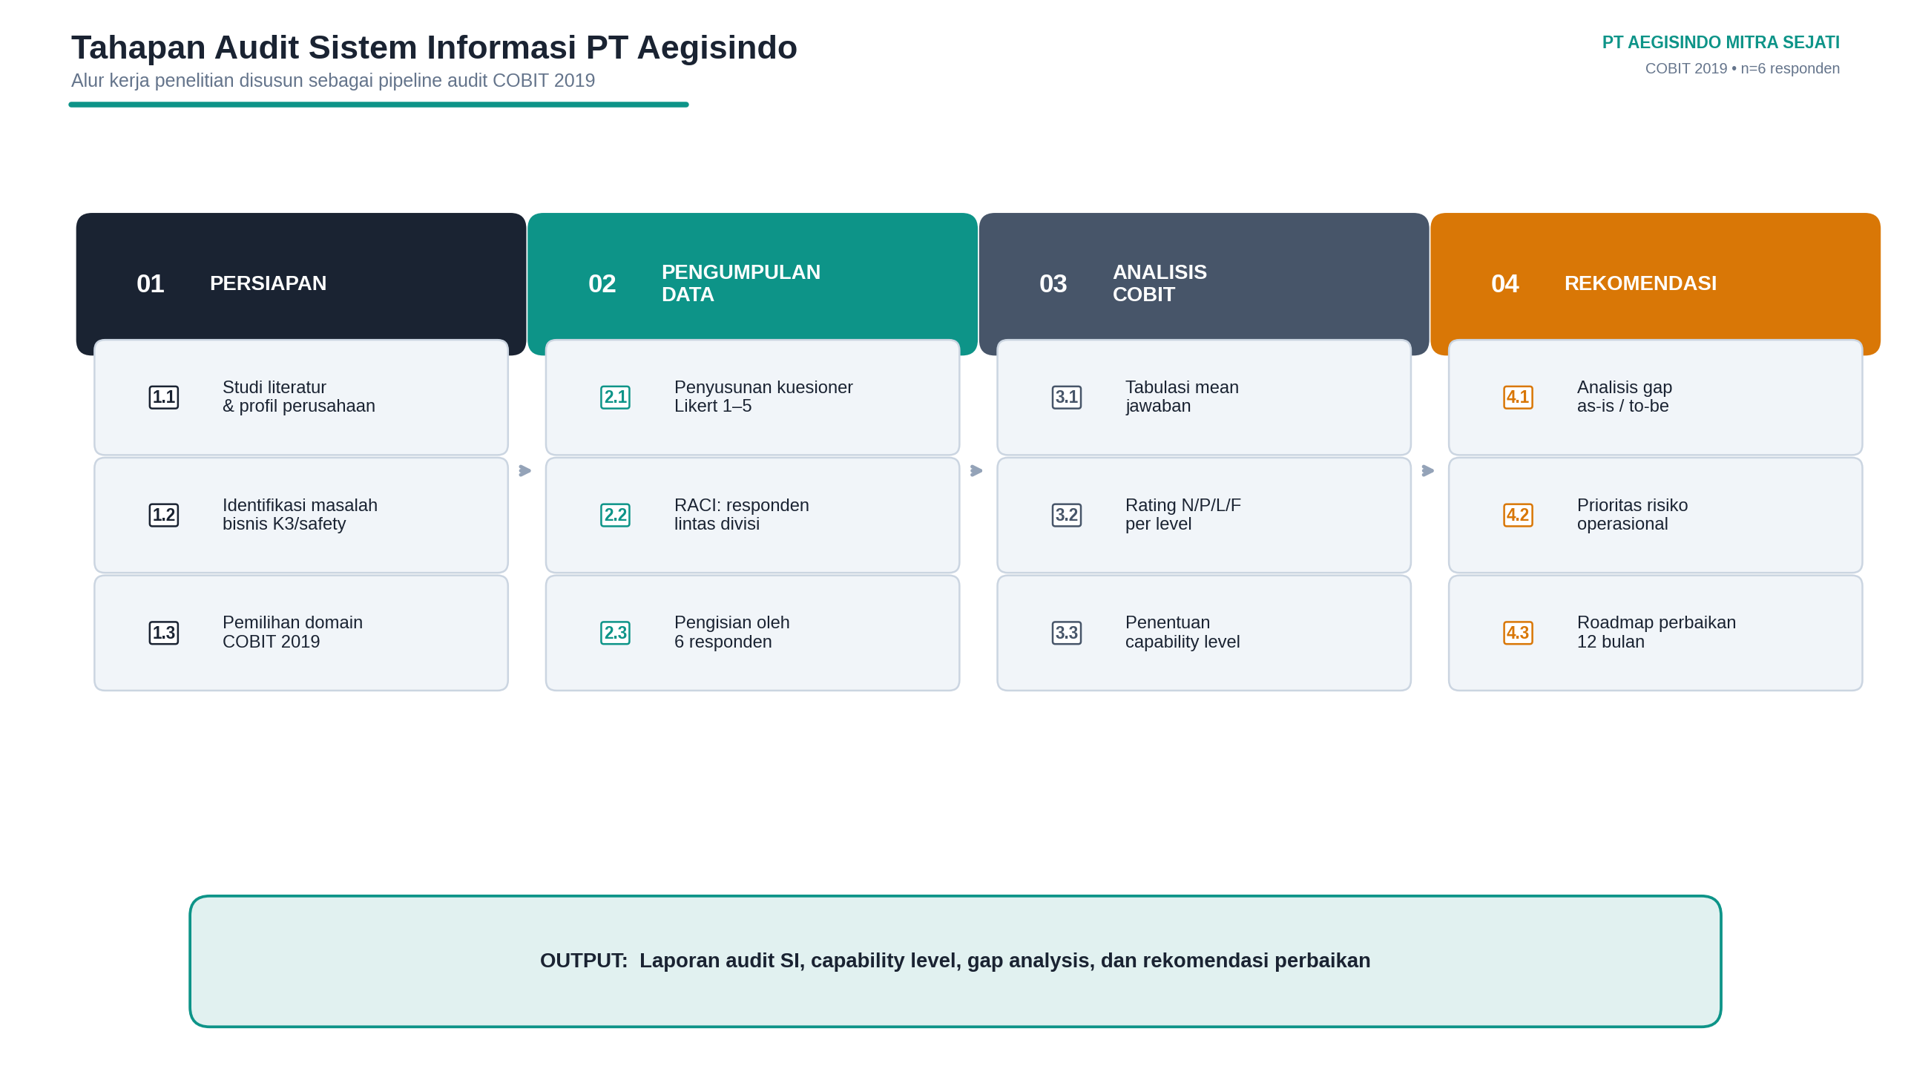
Gambar 2.1 — Tahapan Audit Sistem Informasi PT Aegisindo

Hasil Perhitungan Capability Level
Domain APO14 — Managed Data
Level | Rata-rata Mean | % Ketercapaian | Rating
Level 1 (Performed) | 3.00 | 60.00% | L (Largely Achieved)
Level 2 (Managed) | 2.28 | 45.56% | P (Partially Achieved)
Level 3 (Established) | 1.78 | 35.56% | P (Partially Achieved)

Capability Level: 1 (Performed Process)
Hasil perhitungan menunjukkan bahwa proses pengelolaan data di PT Aegisindo Mitra Sejati baru mencapai Level 1 (Performed Process). Hanya Level 1 yang memperoleh rating L (60.00%), sedangkan Level 2 sudah turun ke rating P (45.56%). Hal ini mengindikasikan bahwa meskipun data sudah dicatat dan digunakan, pengelolaannya belum direncanakan, dipantau, maupun terstandarisasi. Data masih tersebar antar saluran tanpa integrasi, sehingga APO14 menjadi salah satu domain terlemah.
Domain BAI09 — Managed Assets
Level | Rata-rata Mean | % Ketercapaian | Rating
Level 1 (Performed) | 3.39 | 67.78% | L (Largely Achieved)
Level 2 (Managed) | 2.67 | 53.33% | L (Largely Achieved)
Level 3 (Established) | 2.17 | 43.33% | P (Partially Achieved)

Capability Level: 2 (Managed Process)
Proses pengelolaan aset/persediaan berada pada Level 2. Level 1 (67.78%) dan Level 2 (53.33%) sama-sama mencapai rating L, sedangkan Level 3 hanya P (43.33%). Pencatatan stok dan arus barang sudah berjalan baik karena merupakan inti bisnis distribusi, namun integrasi catatan stok antar saluran dan dokumentasi siklus hidup aset belum sepenuhnya terstandar.
Domain DSS01 — Managed Operations
Level | Rata-rata Mean | % Ketercapaian | Rating
Level 1 (Performed) | 3.50 | 70.00% | L (Largely Achieved)
Level 2 (Managed) | 2.83 | 56.67% | L (Largely Achieved)
Level 3 (Established) | 2.33 | 46.67% | P (Partially Achieved)

Capability Level: 2 (Managed Process)
Domain DSS01 memperoleh skor Level 1 tertinggi di antara seluruh domain (70.00%), menunjukkan bahwa operasional harian merupakan kekuatan utama perusahaan. Level 1 dan Level 2 mencapai rating L, sementara Level 3 masih P (46.67%) karena SOP operasional belum terdokumentasi dan diterapkan secara konsisten. Mengingat operasional adalah tulang punggung bisnis, domain ini ditargetkan mencapai Level 4.
Domain DSS04 — Managed Continuity
Level | Rata-rata Mean | % Ketercapaian | Rating
Level 1 (Performed) | 2.89 | 57.78% | L (Largely Achieved)
Level 2 (Managed) | 2.17 | 43.33% | P (Partially Achieved)
Level 3 (Established) | 1.67 | 33.33% | P (Partially Achieved)

Capability Level: 1 (Performed Process)
Proses pengelolaan keberlangsungan baru mencapai Level 1. Hanya Level 1 yang mencapai rating L (57.78%), sedangkan Level 2 sudah turun ke P (43.33%). Perusahaan menyadari risiko gangguan dan sudah melakukan backup sederhana, namun belum terjadwal, belum dipantau, dan belum didukung dokumen BCP/DRP formal. DSS04 menjadi domain terlemah bersama APO14, yang berisiko tinggi mengingat ketergantungan perusahaan pada saluran pihak ketiga.
Domain DSS05 — Managed Security Services
Level | Rata-rata Mean | % Ketercapaian | Rating
Level 1 (Performed) | 3.28 | 65.56% | L (Largely Achieved)
Level 2 (Managed) | 2.61 | 52.22% | L (Largely Achieved)
Level 3 (Established) | 2.06 | 41.11% | P (Partially Achieved)

Capability Level: 2 (Managed Process)
Proses pengelolaan layanan keamanan berada pada Level 2. Level 1 (65.56%) dan Level 2 (52.22%) mencapai rating L, sedangkan Level 3 hanya P (41.11%). Pengamanan dasar seperti antivirus, pengaturan hak akses, dan perlindungan kata sandi sudah berjalan, namun belum didukung prosedur terdokumentasi, tinjauan hak akses berkala, maupun pemeriksaan keamanan internal.

Ringkasan Capability Level dan GAP Analysis
No | Domain | Capability Level (As-is) | Target Level (To-be) | GAP
1 | APO14 — Managed Data | 1 (Performed) | 3 (Established) | 2
2 | BAI09 — Managed Assets | 2 (Managed) | 3 (Established) | 1
3 | DSS01 — Managed Operations | 2 (Managed) | 4 (Predictable) | 2
4 | DSS04 — Managed Continuity | 1 (Performed) | 3 (Established) | 2
5 | DSS05 — Managed Security Services | 2 (Managed) | 3 (Established) | 1
 | Rata-rata | 1.6 | 3.2 | 1.6

Berdasarkan tabel di atas, kondisi tata kelola TI PT Aegisindo Mitra Sejati tidak merata antar domain. Dua domain (APO14 dan DSS04) masih berada pada Capability Level 1 (Performed Process), sementara tiga domain lainnya (BAI09, DSS01, DSS05) telah mencapai Level 2 (Managed Process). Pola ini mencerminkan karakteristik perusahaan distribusi yang kuat pada aktivitas fisik (pengelolaan stok dan operasional harian) namun lemah pada pengelolaan data digital dan keberlangsungan layanan.
Target (to-be) ditetapkan secara proporsional berdasarkan kekritisan domain: DSS01 sebagai tulang punggung operasional ditargetkan Level 4 (Predictable), sedangkan empat domain lainnya ditargetkan Level 3 (Established) sebagai langkah perbaikan jangka menengah yang realistis. Dengan demikian, GAP yang dihasilkan bervariasi antara 1 hingga 2 level, dengan rata-rata GAP sebesar 1.6 level.
Visualisasi hasil capability level dan GAP analysis dapat dilihat pada gambar berikut:
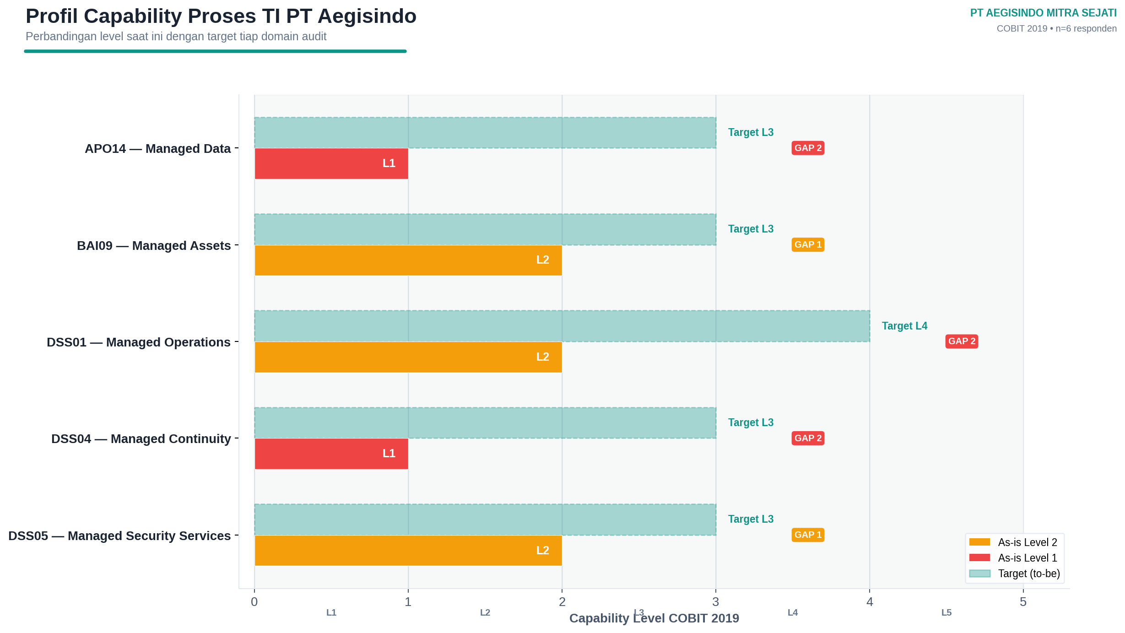
Gambar 2.2 — Profil Capability Proses TI PT Aegisindo
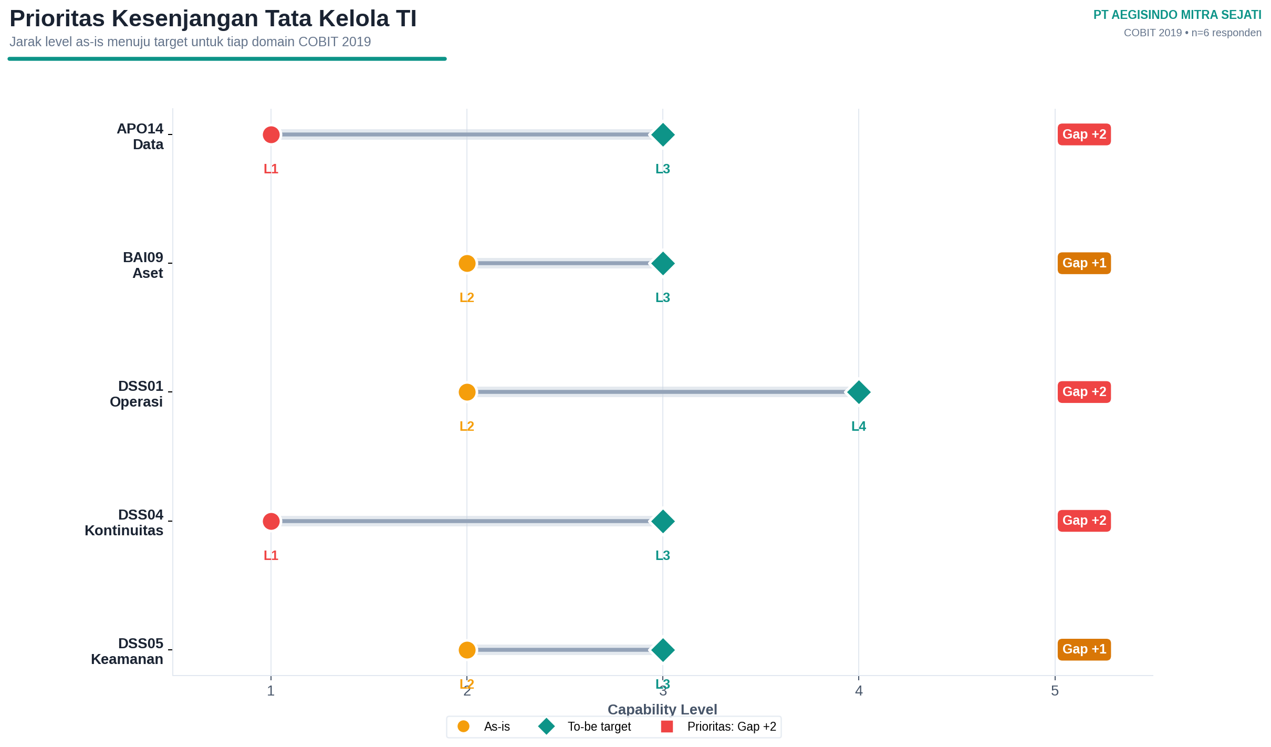
Gambar 2.3 — Peta Kesenjangan As-is dan To-be per Domain
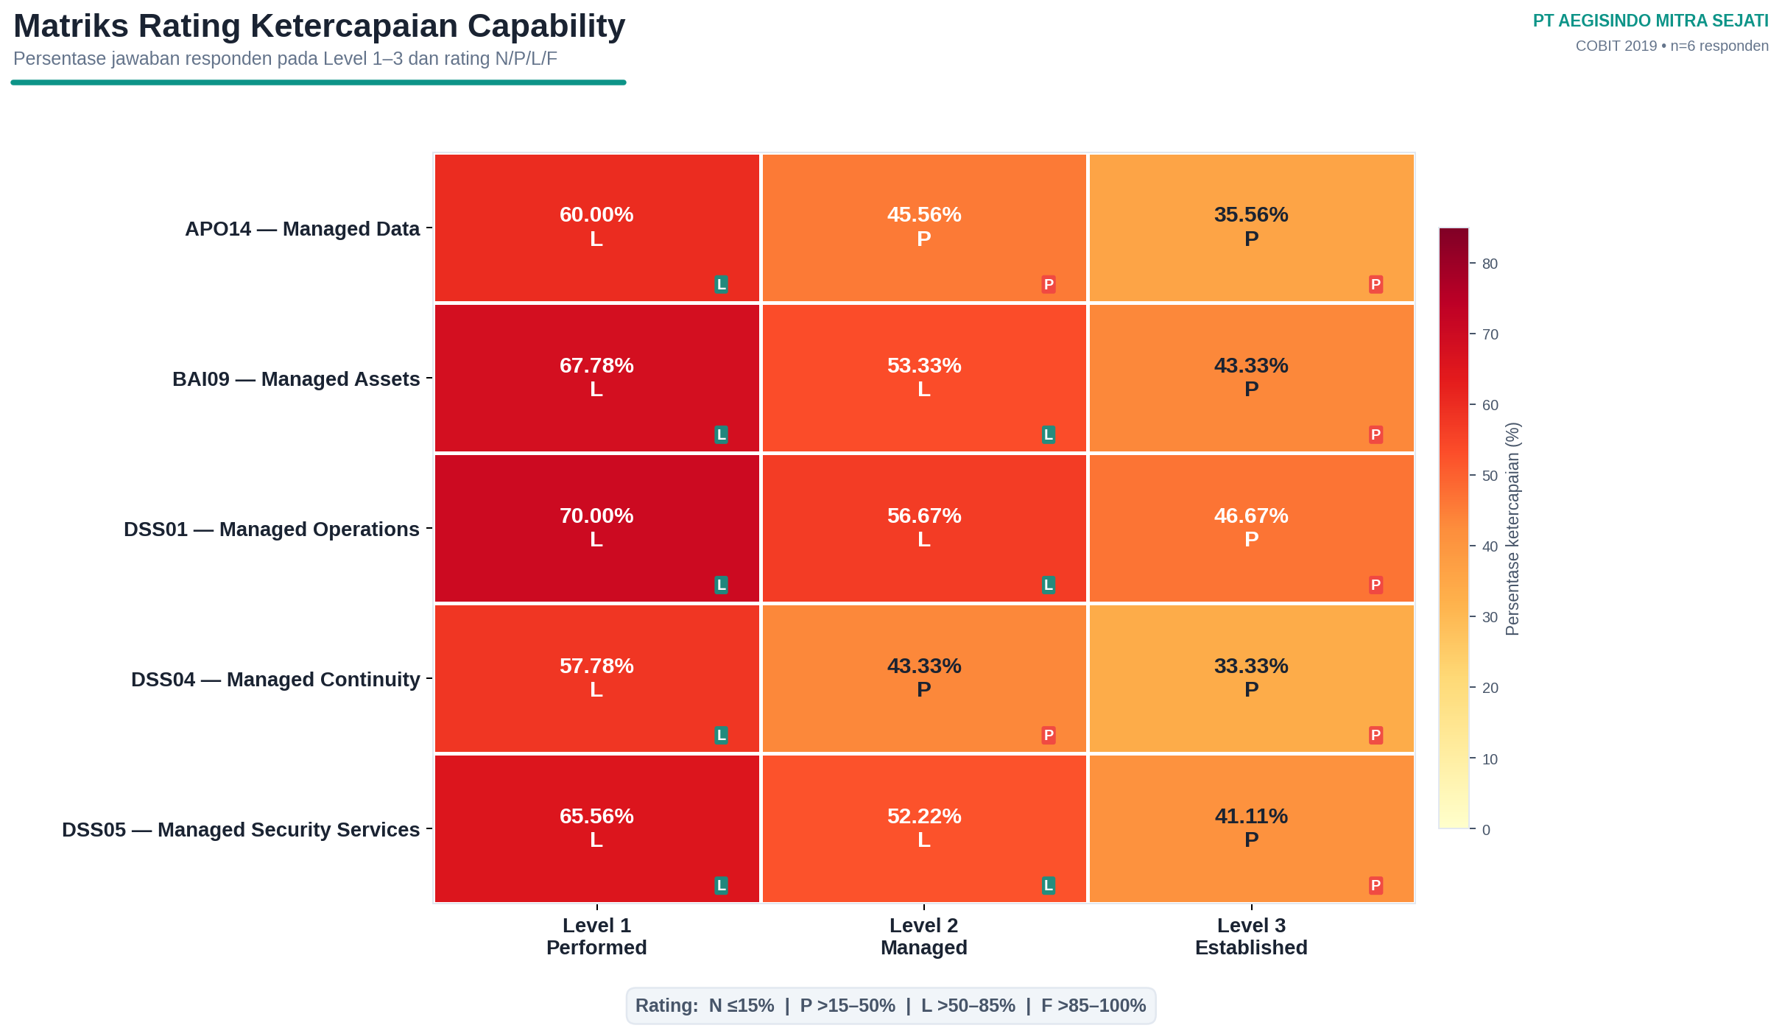
Gambar 2.4 — Matriks Rating Ketercapaian Capability per Domain

Rekomendasi Perbaikan
Berdasarkan hasil analisis GAP, berikut rekomendasi perbaikan untuk masing-masing domain. Mengingat APO14 dan DSS04 berada pada level terendah, kedua domain ini menjadi prioritas utama perbaikan.
1. APO14 — Managed Data (Prioritas Utama)
a. Menuju Level 2 (Managed):
• Menetapkan penanggung jawab data (data owner) untuk produk, stok, dan pelanggan
• Menyusun perencanaan data: data apa yang dikelola, di mana disimpan, dan bagaimana diperbarui
• Memantau konsistensi data antar saluran secara berkala untuk mencegah selisih dan duplikasi
b. Menuju Level 3 (Established):
• Membangun satu sumber data terpusat (master data) sebagai acuan seluruh saluran penjualan
• Menyusun prosedur standar pemutakhiran dan rekonsiliasi data secara terdokumentasi
• Menerapkan klasifikasi data, khususnya pemisahan dan perlindungan data pribadi pelanggan
2. BAI09 — Managed Assets
a. Menuju Level 3 (Established):
• Mengintegrasikan catatan stok antara gudang, toko, dan seluruh marketplace
• Menyusun prosedur standar pengelolaan persediaan (reorder point, minimum stok) yang terdokumentasi
• Mendokumentasikan siklus hidup aset dari penerimaan hingga penghapusan
• Menjadwalkan stock opname periodik dengan format pelaporan baku
3. DSS01 — Managed Operations
a. Menuju Level 3 (Established):
• Menyusun SOP operasional yang lengkap dan terdokumentasi untuk seluruh saluran penjualan
• Menstandarkan penerapan SOP melalui pelatihan dan sosialisasi kepada seluruh staf
• Membangun mekanisme umpan balik pelanggan yang terstruktur
b. Menuju Level 4 (Predictable):
• Menetapkan indikator kinerja operasional yang terukur, seperti kecepatan proses order dan ketepatan pengiriman
• Memantau indikator tersebut secara kuantitatif dan berkala sebagai dasar pengambilan keputusan
• Menerapkan alat bantu pemantauan operasional untuk seluruh saluran
4. DSS04 — Managed Continuity (Prioritas Utama)
a. Menuju Level 2 (Managed):
• Menjadwalkan proses backup data penting secara rutin dan memantau keberhasilannya
• Menetapkan saluran komunikasi cadangan resmi ketika saluran utama terganggu
• Mengevaluasi kesiapan menghadapi gangguan secara berkala
b. Menuju Level 3 (Established):
• Menyusun dokumen rencana keberlangsungan bisnis (BCP) dan pemulihan (DRP) secara formal
• Melakukan uji coba prosedur pemulihan untuk memastikan dapat berjalan saat dibutuhkan
• Menetapkan target waktu pemulihan (RTO) dan titik pemulihan data (RPO)
5. DSS05 — Managed Security Services
a. Menuju Level 3 (Established):
• Menyusun prosedur standar keamanan informasi (pengelolaan kata sandi dan hak akses) yang terdokumentasi
• Melakukan tinjauan hak akses secara berkala, terutama saat ada perubahan status karyawan
• Menjadwalkan pemeriksaan keamanan internal secara periodik
• Menerapkan autentikasi dua faktor (2FA) pada akun marketplace dan email perusahaan yang kritis

BAB III
PENUTUP

A. Kesimpulan
Berdasarkan hasil pelaksanaan audit sistem informasi pada PT Aegisindo Mitra Sejati menggunakan framework COBIT 2019 terhadap lima domain yang telah ditentukan, dapat disimpulkan hal-hal sebagai berikut:
1. Tingkat Kapabilitas Tata Kelola TI. Kondisi tata kelola teknologi informasi di PT Aegisindo Mitra Sejati bersifat tidak merata antar domain. Tiga domain berada pada Capability Level 2 (Managed Process), yaitu BAI09 (Managed Assets), DSS01 (Managed Operations), dan DSS05 (Managed Security Services), sedangkan dua domain masih berada pada Capability Level 1 (Performed Process), yaitu APO14 (Managed Data) dan DSS04 (Managed Continuity). Secara keseluruhan, rata-rata capability level perusahaan berada pada angka 1.6.
2. Analisis Per Domain. Domain DSS01 (Managed Operations) memperoleh skor Level 1 tertinggi (70.00%), menunjukkan bahwa operasional harian merupakan kekuatan utama perusahaan sebagai distributor. Sebaliknya, domain APO14 (Managed Data) dan DSS04 (Managed Continuity) menjadi yang terlemah karena hanya mencapai Level 1, yang mencerminkan pengelolaan data yang masih terfragmentasi dan keberlangsungan bisnis yang belum dikelola secara terencana. Pola ini menggambarkan profil perusahaan distribusi yang kuat pada aktivitas fisik namun lemah pada aspek pengelolaan data digital dan kesiapan menghadapi gangguan.
3. Kesenjangan (GAP). Kesenjangan antara kondisi saat ini (as-is) dan kondisi yang diharapkan (to-be) bervariasi antara 1 hingga 2 level, dengan rata-rata GAP sebesar 1.6 level. GAP terbesar (2 level) terdapat pada APO14, DSS01, dan DSS04, sedangkan GAP terkecil (1 level) pada BAI09 dan DSS05. Target capability level ditetapkan secara proporsional sesuai kekritisan masing-masing domain terhadap kelangsungan bisnis.
4. Temuan Utama. Beberapa temuan utama dalam audit ini mencakup:
• Data inventori, pelanggan, dan penjualan masih tersebar di spreadsheet, WhatsApp, dan masing-masing marketplace tanpa integrasi terpusat
• Pengelolaan stok dan aset persediaan sudah berjalan baik, namun catatan stok antar saluran belum sepenuhnya terintegrasi
• Operasional harian berjalan rutin dan menjadi domain terkuat, namun SOP operasional belum terdokumentasi dan diterapkan secara konsisten
• Backup data sudah dilakukan secara sederhana, namun belum terjadwal dan belum didukung dokumen rencana keberlangsungan (BCP/DRP) yang formal
• Pengamanan dasar (antivirus, hak akses, kata sandi) sudah diterapkan, namun belum terdapat prosedur terdokumentasi, tinjauan hak akses berkala, maupun pemeriksaan keamanan internal

B. Saran
Berdasarkan hasil analisis dan temuan audit, disarankan hal-hal sebagai berikut untuk meningkatkan tingkat kapabilitas tata kelola teknologi informasi di PT Aegisindo Mitra Sejati:
1. Memprioritaskan Perbaikan Pengelolaan Data dan Keberlangsungan. Karena APO14 dan DSS04 berada pada level terendah dan keduanya berisiko langsung terhadap bisnis, perusahaan disarankan memprioritaskan pembenahan kedua domain ini. Untuk APO14, langkah awal yang penting adalah menetapkan penanggung jawab data dan membangun sumber data terpusat. Untuk DSS04, langkah mendesak adalah menjadwalkan backup data secara rutin dan menyiapkan saluran komunikasi cadangan.
2. Membangun Sistem Informasi Terintegrasi. Perusahaan disarankan mempertimbangkan penerapan sistem informasi sederhana yang dapat mengintegrasikan data stok, penjualan, dan pelanggan antar saluran. Integrasi ini akan langsung memperbaiki capability level domain APO14 dan BAI09 sekaligus, karena keduanya bersumber dari permasalahan data yang terpisah-pisah.
3. Penyusunan Dokumentasi dan Prosedur Standar. Perusahaan perlu menyusun dan mendokumentasikan prosedur standar (SOP) untuk pengelolaan data, operasional, keamanan, dan keberlangsungan bisnis. Dokumentasi formal merupakan fondasi utama untuk menaikkan capability level dari Level 1 dan 2 menuju Level 3 (Established Process).
4. Peningkatan Kesadaran dan Pelatihan Karyawan. Disarankan diadakan sosialisasi dan pelatihan kepada karyawan terkait pengelolaan data, prosedur keamanan, dan penanganan gangguan, agar perbaikan tata kelola TI tidak hanya bersifat dokumen tetapi juga diterapkan secara konsisten dalam praktik sehari-hari.
5. Pelaksanaan Audit Internal Berkala. PT Aegisindo Mitra Sejati disarankan melaksanakan evaluasi atau audit internal tata kelola TI secara periodik untuk memantau perkembangan capability level dan memastikan rekomendasi dari audit ini benar-benar diimplementasikan.
6. Implementasi Bertahap dan Proporsional. Perbaikan disarankan dilakukan secara bertahap sesuai prioritas. Tahap pertama difokuskan pada menaikkan domain Level 1 (APO14 dan DSS04) menuju Level 2–3, kemudian dilanjutkan dengan pemantapan domain Level 2 menuju Level 3, dan secara khusus menaikkan DSS01 menuju Level 4 melalui penerapan pengukuran kinerja kuantitatif.

DAFTAR PUSTAKA
Algiffary, A., Herdiansyah, M. I., & Kunang, Y. N. (2023). Audit Keamanan Sistem Informasi Manajemen Rumah Sakit dengan Framework COBIT 2019 Pada RSUD Palembang Bari. JACOST (Journal of Applied Computer Science and Technology), 4(1), 19–26. https://doi.org/10.52158/jacost.v4i1.505
Destriani, M., & Putra, Y. H. (2023). Rencana Audit Tata Kelola Sistem Informasi di Universitas Subang Menggunakan Framework COBIT 2019. Jurnal Tata Kelola dan Kerangka Kerja Teknologi Informasi (JTK3TI), 9(1), 19–33.
Erlansari, A., Amal, I., & Wijanarko, A. (2023). Efektifitas Pengukuran Capability Level Tata Kelola Teknologi Informasi Menggunakan Kerangka Kerja COBIT 2019. JSAI (Journal Scientific and Applied Informatics), 6(2), 267–273. https://doi.org/10.36085/jsai.v6i2.5236
Fitroh, F., Siregar, S., & Rustamaji, E. (2022). Analisis Tata Kelola Manajemen Data Menggunakan COBIT 2019 pada Perusahaan Distribusi. Applied Information System and Management (AISM), 5(2), 95–104.
ISACA. (2018a). COBIT 2019 Framework: Governance and Management Objectives. ISACA.
ISACA. (2018b). COBIT 2019 Framework: Introduction and Methodology. ISACA.
Jogiyanto, H. M., & Abdillah, W. (2011). Sistem Tatakelola Teknologi Informasi. Andi Offset.
Otero, A. R. (2018). Information Technology Control and Audit (Fifth Edition). CRC Press Taylor & Francis Group.
Putra, R. A., & Andry, J. F. (2022). Evaluasi Tata Kelola Teknologi Informasi pada Perusahaan Logistik Menggunakan COBIT 2019. Jurnal Sistem Informasi dan Ilmu Komputer, 6(1), 41–52.
Sakron, N., Firmansyah, G., Akbar, H., & Tjahjono, B. (2023). Audit of Information Technology Governance on School Operational Cost Flow in SMKN West Jakarta Using COBIT 2019. Jurnal Indonesia Sosial Sains, 4(09), 763–772. https://doi.org/10.59141/jiss.v4i09.881
Solechan, A. (2021). Audit Sistem Informasi. Yayasan Prima Agus Teknik dengan Universitas STEKOM.
Swastika, I. P. A., & Putra, I. G. L. A. R. (2016). Audit Sistem Informasi dan Tata Kelola Teknologi Informasi. Andi Offset.
Syuhada, A. M. (2021). Kajian Perbandingan COBIT 5 dengan COBIT 2019 sebagai Framework Audit Tata Kelola Teknologi Informasi. Syntax Literate: Jurnal Ilmiah Indonesia, 6(1), 30–44.
Zuraidah, E., & Sulthon, B. M. (2022a). Audit Sistem Informasi Penjualan Pada UMKM MAM Menggunakan Framework COBIT 5. JURIKOM (Jurnal Riset Komputer), 9(5), 1450–1459.
Zuraidah, E., & Sulthon, B. M. (2022b). Audit Sistem Informasi Perkreditan pada PT. Aneka Optimal Menggunakan Framework COBIT 4.0. Jurnal PROSISKO, 9(2), 112–120.

LAMPIRAN
Lampiran 1
Kuesioner Penelitian
Lampiran ini menyajikan instrumen kuesioner (dalam keadaan kosong) yang dibagikan kepada responden untuk mengumpulkan data penilaian terhadap setiap pernyataan. Rekapitulasi jawaban keenam responden disajikan pada Lampiran 2, sedangkan RACI Matrix di bawah merupakan pemetaan tanggung jawab peran dan bukan bagian yang diisi oleh responden.
Mohon Bapak/Ibu memberikan penilaian terhadap setiap pernyataan di bawah ini dengan membubuhkan tanda centang (✓) pada salah satu kolom skala yang paling sesuai dengan kondisi nyata di PT Aegisindo Mitra Sejati saat ini.
Skala | Keterangan | Nilai
STS | Sangat Tidak Setuju | 1
TS | Tidak Setuju | 2
R | Ragu-ragu / Netral | 3
S | Setuju | 4
SS | Sangat Setuju | 5

Responden: Karyawan PT Aegisindo Mitra Sejati yang terlibat langsung dalam pengelolaan data, aset, operasional, dan layanan TI perusahaan.

Domain APO14 — Managed Data (Pengelolaan Data)

Level 1 — Performed Process
No | Pernyataan | STS (1) | TS (2) | R (3) | S (4) | SS (5)
1 | Perusahaan telah mendata dan mengelola data inventori, pelanggan, dan penjualan yang dibutuhkan untuk operasional sehari-hari
2 | Data produk dan stok dicatat dan diperbarui pada saat terjadi transaksi pembelian maupun penjualan
3 | Perusahaan menyimpan data pelanggan dan riwayat transaksi pada media penyimpanan tertentu (spreadsheet, aplikasi, atau marketplace)

Level 2 — Managed Process
No | Pernyataan | STS (1) | TS (2) | R (3) | S (4) | SS (5)
4 | Terdapat perencanaan yang jelas mengenai data apa saja yang harus dikelola dan siapa yang bertanggung jawab
5 | Kualitas dan konsistensi data antar saluran penjualan (marketplace, WhatsApp, toko) dipantau secara berkala
6 | Hasil pengelolaan data dievaluasi untuk memastikan data tetap akurat dan tidak duplikat

Level 3 — Established Process
No | Pernyataan | STS (1) | TS (2) | R (3) | S (4) | SS (5)
7 | Perusahaan memiliki prosedur standar terdokumentasi untuk pengelolaan dan pemutakhiran data
8 | Terdapat kebijakan klasifikasi dan kepemilikan data (data ownership) yang diterapkan secara konsisten
9 | Terdapat mekanisme integrasi data antar saluran penjualan sehingga data tersentralisasi dan tidak terpisah-pisah

Domain BAI09 — Managed Assets (Pengelolaan Aset)

Level 1 — Performed Process
No | Pernyataan | STS (1) | TS (2) | R (3) | S (4) | SS (5)
1 | Perusahaan mencatat aset persediaan barang safety (APD, APAR, dan lainnya) yang dimiliki di gudang
2 | Setiap barang masuk dan keluar gudang dicatat untuk mengetahui posisi stok terkini
3 | Perusahaan mengetahui jumlah dan lokasi aset/persediaan yang dimilikinya

Level 2 — Managed Process
No | Pernyataan | STS (1) | TS (2) | R (3) | S (4) | SS (5)
4 | Terdapat perencanaan pengelolaan persediaan (minimum stok, reorder point) yang terstruktur
5 | Posisi stok dipantau dan dilaporkan secara berkala kepada pihak yang berkepentingan
6 | Dilakukan pencocokan (stock opname) antara catatan stok dengan kondisi fisik di gudang secara rutin

Level 3 — Established Process
No | Pernyataan | STS (1) | TS (2) | R (3) | S (4) | SS (5)
7 | Perusahaan memiliki prosedur standar terdokumentasi untuk pengelolaan persediaan dan aset
8 | Catatan stok terintegrasi dan konsisten antara gudang, toko, dan seluruh marketplace
9 | Terdapat siklus hidup aset yang dikelola (penerimaan, penyimpanan, pengeluaran, hingga penghapusan) secara terdokumentasi

Domain DSS01 — Managed Operations (Pengelolaan Operasional)

Level 1 — Performed Process
No | Pernyataan | STS (1) | TS (2) | R (3) | S (4) | SS (5)
1 | Proses pemenuhan pesanan (order) dari berbagai saluran dijalankan secara rutin setiap hari
2 | Terdapat prosedur penanganan kendala operasional (pesanan salah, stok kosong, keterlambatan kirim)
3 | Perusahaan menjalankan aktivitas operasional harian (pengecekan pesanan, pengemasan, pengiriman) secara teratur

Level 2 — Managed Process
No | Pernyataan | STS (1) | TS (2) | R (3) | S (4) | SS (5)
4 | Terdapat perencanaan dan penjadwalan operasional yang jelas dan terstruktur
5 | Kinerja operasional (kecepatan proses order, ketepatan pengiriman) dipantau dan dilaporkan secara berkala
6 | Evaluasi operasional dilakukan untuk mengidentifikasi proses yang perlu diperbaiki

Level 3 — Established Process
No | Pernyataan | STS (1) | TS (2) | R (3) | S (4) | SS (5)
7 | Perusahaan memiliki SOP operasional yang terdokumentasi untuk seluruh saluran penjualan
8 | SOP operasional diterapkan secara konsisten oleh seluruh staf yang terlibat
9 | Terdapat mekanisme umpan balik dari pelanggan yang digunakan untuk meningkatkan kualitas layanan operasional

Domain DSS04 — Managed Continuity (Pengelolaan Keberlangsungan)

Level 1 — Performed Process
No | Pernyataan | STS (1) | TS (2) | R (3) | S (4) | SS (5)
1 | Perusahaan menyadari adanya risiko gangguan pada saluran penjualan utama (WhatsApp, marketplace, website)
2 | Terdapat upaya pencadangan (backup) data penting seperti data pelanggan dan transaksi
3 | Perusahaan memiliki cara alternatif untuk tetap melayani pelanggan ketika satu saluran terganggu

Level 2 — Managed Process
No | Pernyataan | STS (1) | TS (2) | R (3) | S (4) | SS (5)
4 | Terdapat perencanaan keberlangsungan bisnis (business continuity) yang disusun secara terstruktur
5 | Proses pencadangan data dilakukan secara terjadwal dan dipantau keberhasilannya
6 | Kesiapan menghadapi gangguan dievaluasi secara berkala

Level 3 — Established Process
No | Pernyataan | STS (1) | TS (2) | R (3) | S (4) | SS (5)
7 | Perusahaan memiliki dokumen rencana keberlangsungan dan pemulihan (BCP/DRP) yang terdokumentasi formal
8 | Prosedur pemulihan diuji coba secara berkala untuk memastikan dapat berjalan saat dibutuhkan
9 | Terdapat penetapan target waktu pemulihan (RTO) dan titik pemulihan data (RPO) yang disepakati

Domain DSS05 — Managed Security Services (Pengelolaan Layanan Keamanan)

Level 1 — Performed Process
No | Pernyataan | STS (1) | TS (2) | R (3) | S (4) | SS (5)
1 | Perangkat yang digunakan perusahaan (komputer, ponsel operasional) dilindungi dari malware dan virus
2 | Terdapat pengaturan hak akses (siapa boleh mengakses akun marketplace, data pelanggan, dan keuangan)
3 | Akun penting perusahaan dilindungi dengan kata sandi dan dijaga kerahasiaannya

Level 2 — Managed Process
No | Pernyataan | STS (1) | TS (2) | R (3) | S (4) | SS (5)
4 | Terdapat perencanaan yang terstruktur dalam mengelola keamanan akun dan data perusahaan
5 | Aktivitas akses ke sistem dan akun penting dipantau serta insiden keamanan dilaporkan
6 | Efektivitas pengamanan akun dan data dievaluasi secara berkala

Level 3 — Established Process
No | Pernyataan | STS (1) | TS (2) | R (3) | S (4) | SS (5)
7 | Perusahaan memiliki prosedur standar keamanan informasi yang terdokumentasi
8 | Pengaturan hak akses ditinjau secara berkala (misalnya saat karyawan masuk, pindah peran, atau keluar)
9 | Terdapat pemeriksaan keamanan internal secara berkala untuk memastikan kepatuhan terhadap kebijakan

RACI Matrix
Aktivitas | Manajer Operasional | Procurement & Gudang | Penjualan Online | IT / Admin Sistem | Keuangan & Adm | Customer Service
Pengelolaan Data (APO14) | A | R | R | R | C | I
Pengelolaan Aset/Stok (BAI09) | A | R | C | R | I | I
Operasional Harian (DSS01) | A | R | R | C | I | R
Keberlangsungan Bisnis (DSS04) | A | C | I | R | C | I
Layanan Keamanan (DSS05) | A | I | C | R | C | I

Keterangan:
• R = Responsible (melaksanakan tugas)
• A = Accountable (bertanggung jawab atas keputusan)
• C = Consulted (dimintai pendapat)
• I = Informed (diberikan informasi)
Kuesioner ini disusun berdasarkan framework COBIT 2019 untuk mengukur capability level pada 5 domain yang dipilih sesuai karakteristik bisnis distribusi alat keselamatan kerja PT Aegisindo Mitra Sejati.

Lampiran 2
Tabulasi Data Responden
Lampiran ini menyajikan rekapitulasi jawaban kuesioner dari keenam responden (R1–R6) beserta nilai total dan rata-rata (mean) untuk setiap pernyataan, yang menjadi dasar perhitungan capability level pada Lampiran 3.
No | Inisial | Jabatan/Peran | Divisi
R1 | MO | Manajer Operasional | Operasional
R2 | PG | Staff Procurement & Gudang | Pengadaan & Gudang
R3 | PO | Staff Penjualan Online (Marketplace) | Penjualan & Marketing
R4 | AS | Staff IT / Admin Sistem | IT / Administrasi
R5 | KA | Staff Keuangan & Administrasi | Keuangan & Administrasi
R6 | CS | Staff Customer Service | Customer Service & After Sales

Total Responden: 6 orang (purposive sampling berbasis RACI Matrix)

Tabulasi Jawaban Kuesioner

Domain APO14 — Managed Data
Level 1 — Performed Process
No | Pernyataan | R1 | R2 | R3 | R4 | R5 | R6 | Total | Mean
1 | Pendataan data inventori, pelanggan, penjualan | 4 | 3 | 3 | 4 | 3 | 2 | 19 | 3.17
2 | Pemutakhiran data produk & stok saat transaksi | 4 | 3 | 3 | 3 | 3 | 2 | 18 | 3.00
3 | Penyimpanan data pelanggan & riwayat transaksi | 3 | 3 | 3 | 3 | 3 | 2 | 17 | 2.83

Rata-rata Level 1: (3.17 + 3.00 + 2.83) / 3 = 3.00
Level 2 — Managed Process
No | Pernyataan | R1 | R2 | R3 | R4 | R5 | R6 | Total | Mean
4 | Perencanaan data & penanggung jawab | 3 | 3 | 2 | 3 | 2 | 2 | 15 | 2.50
5 | Pemantauan kualitas & konsistensi data antar saluran | 3 | 2 | 2 | 2 | 2 | 2 | 13 | 2.17
6 | Evaluasi akurasi & duplikasi data | 3 | 2 | 2 | 2 | 2 | 2 | 13 | 2.17

Rata-rata Level 2: (2.50 + 2.17 + 2.17) / 3 = 2.28
Level 3 — Established Process
No | Pernyataan | R1 | R2 | R3 | R4 | R5 | R6 | Total | Mean
7 | Prosedur standar pengelolaan & pemutakhiran data | 2 | 2 | 2 | 2 | 2 | 1 | 11 | 1.83
8 | Kebijakan klasifikasi & kepemilikan data | 2 | 2 | 2 | 2 | 2 | 1 | 11 | 1.83
9 | Integrasi data tersentralisasi antar saluran | 2 | 2 | 2 | 2 | 1 | 1 | 10 | 1.67

Rata-rata Level 3: (1.83 + 1.83 + 1.67) / 3 = 1.78

Domain BAI09 — Managed Assets
Level 1 — Performed Process
No | Pernyataan | R1 | R2 | R3 | R4 | R5 | R6 | Total | Mean
1 | Pencatatan aset persediaan barang safety | 4 | 4 | 3 | 4 | 3 | 3 | 21 | 3.50
2 | Pencatatan barang masuk & keluar gudang | 4 | 4 | 3 | 4 | 3 | 3 | 21 | 3.50
3 | Mengetahui jumlah & lokasi persediaan | 4 | 3 | 3 | 3 | 3 | 3 | 19 | 3.17

Rata-rata Level 1: (3.50 + 3.50 + 3.17) / 3 = 3.39
Level 2 — Managed Process
No | Pernyataan | R1 | R2 | R3 | R4 | R5 | R6 | Total | Mean
4 | Perencanaan persediaan (min. stok, reorder point) | 3 | 3 | 3 | 3 | 3 | 2 | 17 | 2.83
5 | Pemantauan & pelaporan posisi stok berkala | 3 | 3 | 3 | 3 | 2 | 2 | 16 | 2.67
6 | Stock opname catatan vs fisik secara rutin | 3 | 3 | 2 | 3 | 2 | 2 | 15 | 2.50

Rata-rata Level 2: (2.83 + 2.67 + 2.50) / 3 = 2.67
Level 3 — Established Process
No | Pernyataan | R1 | R2 | R3 | R4 | R5 | R6 | Total | Mean
7 | Prosedur standar pengelolaan persediaan & aset | 3 | 2 | 2 | 3 | 2 | 2 | 14 | 2.33
8 | Catatan stok terintegrasi gudang–toko–marketplace | 3 | 2 | 2 | 2 | 2 | 2 | 13 | 2.17
9 | Siklus hidup aset terdokumentasi | 2 | 2 | 2 | 2 | 2 | 2 | 12 | 2.00

Rata-rata Level 3: (2.33 + 2.17 + 2.00) / 3 = 2.17

Domain DSS01 — Managed Operations
Level 1 — Performed Process
No | Pernyataan | R1 | R2 | R3 | R4 | R5 | R6 | Total | Mean
1 | Pemenuhan pesanan dari berbagai saluran rutin | 4 | 4 | 4 | 4 | 3 | 3 | 22 | 3.67
2 | Prosedur penanganan kendala operasional | 4 | 4 | 3 | 4 | 3 | 3 | 21 | 3.50
3 | Aktivitas operasional harian teratur | 4 | 3 | 3 | 4 | 3 | 3 | 20 | 3.33

Rata-rata Level 1: (3.67 + 3.50 + 3.33) / 3 = 3.50
Level 2 — Managed Process
No | Pernyataan | R1 | R2 | R3 | R4 | R5 | R6 | Total | Mean
4 | Perencanaan & penjadwalan operasional | 4 | 3 | 3 | 3 | 3 | 2 | 18 | 3.00
5 | Pemantauan & pelaporan kinerja operasional | 3 | 3 | 3 | 3 | 3 | 2 | 17 | 2.83
6 | Evaluasi proses operasional | 3 | 3 | 3 | 3 | 2 | 2 | 16 | 2.67

Rata-rata Level 2: (3.00 + 2.83 + 2.67) / 3 = 2.83
Level 3 — Established Process
No | Pernyataan | R1 | R2 | R3 | R4 | R5 | R6 | Total | Mean
7 | SOP operasional terdokumentasi semua saluran | 3 | 3 | 2 | 3 | 2 | 2 | 15 | 2.50
8 | Konsistensi penerapan SOP oleh staf | 3 | 2 | 2 | 3 | 2 | 2 | 14 | 2.33
9 | Mekanisme umpan balik pelanggan | 3 | 2 | 2 | 2 | 2 | 2 | 13 | 2.17

Rata-rata Level 3: (2.50 + 2.33 + 2.17) / 3 = 2.33

Domain DSS04 — Managed Continuity
Level 1 — Performed Process
No | Pernyataan | R1 | R2 | R3 | R4 | R5 | R6 | Total | Mean
1 | Kesadaran risiko gangguan saluran penjualan | 4 | 3 | 3 | 3 | 3 | 2 | 18 | 3.00
2 | Upaya backup data penting | 3 | 3 | 3 | 3 | 3 | 2 | 17 | 2.83
3 | Saluran alternatif saat satu saluran terganggu | 3 | 3 | 3 | 3 | 3 | 2 | 17 | 2.83

Rata-rata Level 1: (3.00 + 2.83 + 2.83) / 3 = 2.89
Level 2 — Managed Process
No | Pernyataan | R1 | R2 | R3 | R4 | R5 | R6 | Total | Mean
4 | Perencanaan business continuity terstruktur | 3 | 2 | 2 | 3 | 2 | 2 | 14 | 2.33
5 | Backup data terjadwal & dipantau | 3 | 2 | 2 | 2 | 2 | 2 | 13 | 2.17
6 | Evaluasi kesiapan menghadapi gangguan | 2 | 2 | 2 | 2 | 2 | 2 | 12 | 2.00

Rata-rata Level 2: (2.33 + 2.17 + 2.00) / 3 = 2.17
Level 3 — Established Process
No | Pernyataan | R1 | R2 | R3 | R4 | R5 | R6 | Total | Mean
7 | Dokumen BCP/DRP terdokumentasi formal | 2 | 2 | 2 | 2 | 2 | 1 | 11 | 1.83
8 | Uji coba prosedur pemulihan berkala | 2 | 2 | 2 | 2 | 1 | 1 | 10 | 1.67
9 | Penetapan target RTO & RPO | 2 | 2 | 1 | 2 | 1 | 1 | 9 | 1.50

Rata-rata Level 3: (1.83 + 1.67 + 1.50) / 3 = 1.67

Domain DSS05 — Managed Security Services
Level 1 — Performed Process
No | Pernyataan | R1 | R2 | R3 | R4 | R5 | R6 | Total | Mean
1 | Perlindungan perangkat dari malware & virus | 4 | 4 | 3 | 4 | 3 | 3 | 21 | 3.50
2 | Pengaturan hak akses akun & data | 4 | 3 | 3 | 4 | 3 | 3 | 20 | 3.33
3 | Perlindungan kata sandi akun penting | 3 | 3 | 3 | 3 | 3 | 3 | 18 | 3.00

Rata-rata Level 1: (3.50 + 3.33 + 3.00) / 3 = 3.28
Level 2 — Managed Process
No | Pernyataan | R1 | R2 | R3 | R4 | R5 | R6 | Total | Mean
4 | Perencanaan pengelolaan keamanan akun & data | 3 | 3 | 3 | 3 | 3 | 2 | 17 | 2.83
5 | Pemantauan akses & pelaporan insiden | 3 | 3 | 2 | 3 | 2 | 2 | 15 | 2.50
6 | Evaluasi efektivitas pengamanan | 3 | 3 | 2 | 3 | 2 | 2 | 15 | 2.50

Rata-rata Level 2: (2.83 + 2.50 + 2.50) / 3 = 2.61
Level 3 — Established Process
No | Pernyataan | R1 | R2 | R3 | R4 | R5 | R6 | Total | Mean
7 | Prosedur standar keamanan informasi terdokumentasi | 3 | 2 | 2 | 2 | 2 | 2 | 13 | 2.17
8 | Tinjauan hak akses berkala | 2 | 2 | 2 | 2 | 2 | 2 | 12 | 2.00
9 | Pemeriksaan keamanan internal berkala | 2 | 2 | 2 | 2 | 2 | 2 | 12 | 2.00

Rata-rata Level 3: (2.17 + 2.00 + 2.00) / 3 = 2.06
Data ini merupakan hasil tabulasi jawaban kuesioner dari 6 responden internal PT Aegisindo Mitra Sejati yang dipilih berdasarkan keterlibatan langsung dalam pengelolaan data, aset, operasional, dan keamanan TI perusahaan.

Lampiran 3
Perhitungan Capability Level
Lampiran ini menyajikan rincian perhitungan capability level setiap domain COBIT 2019 berdasarkan data pada Lampiran 2, mulai dari nilai mean per level, persentase ketercapaian, rating (N/P/L/F), hingga penentuan capability level dan analisis GAP.
Berdasarkan framework COBIT 2019, perhitungan capability level dilakukan dengan langkah-langkah berikut:
1. Hitung Total Skor = Σ Jawaban seluruh responden untuk setiap pernyataan
2. Hitung Mean = Total Skor / Jumlah Responden (6 responden)
3. Hitung % Ketercapaian = (Mean / Skor Maksimal) × 100%
4. Tentukan Rating berdasarkan % ketercapaian:
• N (Not Achieved) = 0–15%
• P (Partially Achieved) = >15%–50%
• L (Largely Achieved) = >50%–85%
• F (Fully Achieved) = >85%–100%
5. Tentukan Capability Level = Level tertinggi yang mencapai rating L atau F secara berurutan
6. Hitung GAP = To-be Level – As-is Level
Skor Maksimal per pertanyaan = 5 (skala tertinggi: Sangat Setuju)
Catatan penetapan target (to-be): target capability level tidak diseragamkan, melainkan ditetapkan berdasarkan tingkat kekritisan domain terhadap kelangsungan bisnis. Domain yang menjadi tulang punggung pelayanan harian (DSS01) ditargetkan lebih tinggi (Level 4), sedangkan domain lain ditargetkan Level 3 sebagai langkah perbaikan yang realistis dalam jangka menengah.

Perhitungan Per Domain

Domain APO14 — Managed Data
Level | Rata-rata Mean | % Ketercapaian | Rating
Level 1 (Performed) | 3.00 | (3.00 / 5) × 100% = 60.00% | L (Largely Achieved)
Level 2 (Managed) | 2.28 | (2.28 / 5) × 100% = 45.56% | P (Partially Achieved)
Level 3 (Established) | 1.78 | (1.78 / 5) × 100% = 35.56% | P (Partially Achieved)

Capability Level APO14 = Level 1 (Performed Process)
Hanya Level 1 yang mencapai rating L (Largely Achieved). Level 2 sudah turun ke rating P (45.56%), sehingga capability level tertinggi yang tercapai secara berurutan adalah Level 1. Ini menjadikan APO14 sebagai domain terlemah, mencerminkan pengelolaan data yang masih terfragmentasi antar saluran penjualan.

Domain BAI09 — Managed Assets
Level | Rata-rata Mean | % Ketercapaian | Rating
Level 1 (Performed) | 3.39 | (3.39 / 5) × 100% = 67.78% | L (Largely Achieved)
Level 2 (Managed) | 2.67 | (2.67 / 5) × 100% = 53.33% | L (Largely Achieved)
Level 3 (Established) | 2.17 | (2.17 / 5) × 100% = 43.33% | P (Partially Achieved)

Capability Level BAI09 = Level 2 (Managed Process)
Level 1 dan Level 2 mencapai rating L, namun Level 3 hanya P (43.33%). Capability level tertinggi = Level 2. Pengelolaan stok/aset fisik sudah berjalan cukup baik karena merupakan inti bisnis distribusi.

Domain DSS01 — Managed Operations
Level | Rata-rata Mean | % Ketercapaian | Rating
Level 1 (Performed) | 3.50 | (3.50 / 5) × 100% = 70.00% | L (Largely Achieved)
Level 2 (Managed) | 2.83 | (2.83 / 5) × 100% = 56.67% | L (Largely Achieved)
Level 3 (Established) | 2.33 | (2.33 / 5) × 100% = 46.67% | P (Partially Achieved)

Capability Level DSS01 = Level 2 (Managed Process)
Level 1 dan Level 2 mencapai rating L, namun Level 3 hanya P (46.67%). Capability level tertinggi = Level 2. DSS01 memperoleh skor Level 1 tertinggi (70.00%) di antara seluruh domain, menandakan operasional harian adalah kekuatan utama perusahaan.

Domain DSS04 — Managed Continuity
Level | Rata-rata Mean | % Ketercapaian | Rating
Level 1 (Performed) | 2.89 | (2.89 / 5) × 100% = 57.78% | L (Largely Achieved)
Level 2 (Managed) | 2.17 | (2.17 / 5) × 100% = 43.33% | P (Partially Achieved)
Level 3 (Established) | 1.67 | (1.67 / 5) × 100% = 33.33% | P (Partially Achieved)

Capability Level DSS04 = Level 1 (Performed Process)
Hanya Level 1 yang mencapai rating L (57.78%). Level 2 turun ke P (43.33%), sehingga capability level tertinggi = Level 1. DSS04 menjadi domain terlemah bersama APO14, mencerminkan keberlangsungan bisnis (backup, BCP/DRP) yang belum dikelola secara terencana.

Domain DSS05 — Managed Security Services
Level | Rata-rata Mean | % Ketercapaian | Rating
Level 1 (Performed) | 3.28 | (3.28 / 5) × 100% = 65.56% | L (Largely Achieved)
Level 2 (Managed) | 2.61 | (2.61 / 5) × 100% = 52.22% | L (Largely Achieved)
Level 3 (Established) | 2.06 | (2.06 / 5) × 100% = 41.11% | P (Partially Achieved)

Capability Level DSS05 = Level 2 (Managed Process)
Level 1 dan Level 2 mencapai rating L, namun Level 3 hanya P (41.11%). Capability level tertinggi = Level 2. Pengamanan dasar (antivirus, hak akses, kata sandi) sudah berjalan, namun belum terdokumentasi dan ditinjau secara berkala.

Ringkasan Capability Level
No | Domain | Capability Level (As-is) | Target Level (To-be) | GAP
1 | APO14 (Managed Data) | 1 (Performed Process) | 3 (Established) | 2
2 | BAI09 (Managed Assets) | 2 (Managed Process) | 3 (Established) | 1
3 | DSS01 (Managed Operations) | 2 (Managed Process) | 4 (Predictable) | 2
4 | DSS04 (Managed Continuity) | 1 (Performed Process) | 3 (Established) | 2
5 | DSS05 (Managed Security Services) | 2 (Managed Process) | 3 (Established) | 1

Rata-rata Capability Level (As-is) = (1 + 2 + 2 + 1 + 2) / 5 = 1.6
Rata-rata Target Level (To-be) = (3 + 3 + 4 + 3 + 3) / 5 = 3.2
Rata-rata GAP = 1.6

Analisis GAP
Hasil audit menunjukkan kondisi tata kelola TI yang tidak merata antar domain. Dua domain (APO14 dan DSS04) masih berada pada Capability Level 1 (Performed Process), sementara tiga domain lainnya (BAI09, DSS01, DSS05) telah mencapai Level 2 (Managed Process). Variasi ini mencerminkan karakteristik perusahaan distribusi yang kuat pada aktivitas fisik (stok, operasional) namun lemah pada aspek pengelolaan data digital dan keberlangsungan.

Interpretasi Level
Level | Nama | Interpretasi pada PT Aegisindo
Level 1 (Performed) | Performed Process | Aktivitas dilakukan dan tujuannya kurang lebih tercapai, namun masih bersifat intuitif, bergantung pada individu, belum direncanakan dan dipantau
Level 2 (Managed) | Managed Process | Proses sudah direncanakan, dipantau, dan dilaporkan; kegiatan dasar lengkap, namun belum terstandarisasi formal
Level 3 (Established) | Established Process | Proses terdefinisi baik melalui prosedur standar dan diterapkan konsisten di seluruh organisasi
Level 4 (Predictable) | Predictable Process | Proses diukur secara kuantitatif sehingga kinerjanya dapat diprediksi

Analisis Per Domain
APO14 — Managed Data (As-is Level 1, GAP 2)
• Data inventori, pelanggan, dan penjualan sudah dicatat, namun tersebar di spreadsheet, WhatsApp, dan masing-masing marketplace tanpa integrasi
• Belum ada perencanaan pengelolaan data maupun penanggung jawab data yang jelas, sehingga konsistensi antar saluran tidak terpantau
• Belum terdapat prosedur standar, kebijakan kepemilikan data, maupun integrasi tersentralisasi
BAI09 — Managed Assets (As-is Level 2, GAP 1)
• Pencatatan stok dan barang masuk/keluar gudang sudah berjalan baik karena merupakan inti bisnis distribusi
• Perencanaan persediaan dan stock opname sudah dilakukan meskipun belum sepenuhnya terstruktur
• Yang belum tercapai: integrasi catatan stok antar gudang–toko–marketplace dan dokumentasi siklus hidup aset
DSS01 — Managed Operations (As-is Level 2, GAP 2)
• Pemenuhan pesanan lintas saluran berjalan rutin dan menjadi domain dengan skor tertinggi (Level 1 = 70.00%)
• Perencanaan dan pemantauan kinerja operasional sudah dilakukan secara berkala
• Yang belum tercapai: SOP operasional terdokumentasi yang diterapkan konsisten dan mekanisme umpan balik pelanggan yang terstruktur. Karena operasional adalah tulang punggung bisnis, target ditetapkan lebih tinggi (Level 4)
DSS04 — Managed Continuity (As-is Level 1, GAP 2)
• Perusahaan menyadari risiko gangguan saluran dan sudah melakukan backup data secara sederhana
• Namun backup belum terjadwal dan dipantau, serta belum ada perencanaan keberlangsungan yang terstruktur
• Belum terdapat dokumen BCP/DRP formal, uji coba pemulihan, maupun penetapan target RTO/RPO
DSS05 — Managed Security Services (As-is Level 2, GAP 1)
• Pengamanan dasar seperti antivirus, pengaturan hak akses, dan perlindungan kata sandi sudah diterapkan
• Pemantauan akses dan evaluasi pengamanan sudah dilakukan meskipun belum konsisten
• Yang belum tercapai: prosedur keamanan terdokumentasi, tinjauan hak akses berkala, dan pemeriksaan keamanan internal

Rekomendasi Perbaikan

APO14 — Managed Data (prioritas utama)
1. Menetapkan penanggung jawab data (data owner) dan menyusun kebijakan pengelolaan data secara formal
2. Membangun satu sumber data terpusat (master data) untuk produk, stok, dan pelanggan yang menjadi acuan seluruh saluran
3. Menyusun prosedur standar pemutakhiran dan rekonsiliasi data antar marketplace, WhatsApp, dan toko
4. Menerapkan klasifikasi data, khususnya pemisahan data pelanggan yang bersifat pribadi

BAI09 — Managed Assets
1. Mengintegrasikan catatan stok antara gudang, toko, dan seluruh marketplace agar tidak terjadi selisih
2. Menyusun prosedur standar pengelolaan persediaan (reorder point, minimum stok) secara terdokumentasi
3. Mendokumentasikan siklus hidup aset dari penerimaan hingga penghapusan
4. Menjadwalkan stock opname secara periodik dengan format pelaporan yang baku

DSS01 — Managed Operations
1. Menyusun SOP operasional yang lengkap dan terdokumentasi untuk seluruh saluran penjualan
2. Menstandarkan penerapan SOP di seluruh staf melalui pelatihan dan sosialisasi
3. Membangun mekanisme umpan balik pelanggan yang terstruktur (formulir, rating, atau survei)
4. Menetapkan dan memantau indikator kinerja operasional (kecepatan proses order, ketepatan pengiriman) untuk menuju Level 4

DSS04 — Managed Continuity (prioritas utama)
1. Menyusun rencana keberlangsungan bisnis (BCP) dan pemulihan (DRP) secara terdokumentasi
2. Menjadwalkan dan memantau proses backup data penting secara rutin dan otomatis
3. Menetapkan saluran komunikasi cadangan resmi ketika saluran utama (WhatsApp/marketplace) terganggu
4. Menetapkan target waktu pemulihan (RTO) dan titik pemulihan data (RPO) yang disepakati manajemen

DSS05 — Managed Security Services
1. Menyusun prosedur standar keamanan informasi (pengelolaan kata sandi, hak akses) yang terdokumentasi
2. Melakukan tinjauan hak akses secara berkala, terutama saat ada perubahan status karyawan
3. Menjadwalkan pemeriksaan keamanan internal secara periodik
4. Menerapkan autentikasi dua faktor (2FA) pada akun marketplace dan email perusahaan yang kritis
Perhitungan ini dilakukan berdasarkan data kuesioner dari 6 responden internal PT Aegisindo Mitra Sejati menggunakan metodologi COBIT 2019 dengan rating scale N/P/L/F.

